Руководство пользователя
для роли
«Диспетчер»

Это руководство описывает работу в системе «Гараж» под ролью «Диспетчер». Диспетчер работает с путевыми листами и сменами: проверяет путевые листы, которые система автоматически формирует после создания смен, активирует их или отклоняет, а также отслеживает поставленные на день смены.
Вход
Для начала работы с системой «Гараж» необходимо открыть её официальный веб-адрес в любом современном браузере. Доступ осуществляется через защищённое соединение (HTTPS). На главной странице отображается форма авторизации, в которой требуется ввести логин и пароль. Эти учётные данные предоставляются администратором системы.
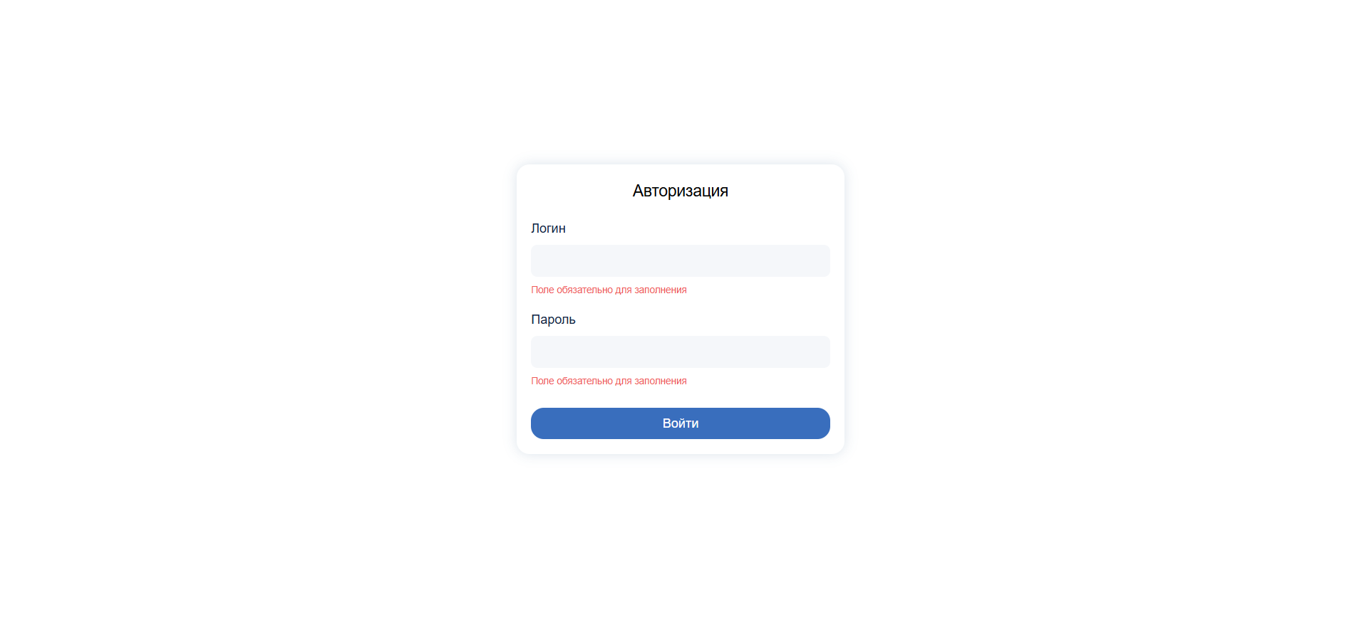
После ввода корректных данных и нажатия кнопки «Войти» пользователь проходит проверку, в ходе которой система определяет его роль - Администратор, Старший механик, Механик, Диспетчер или Завсклад. В зависимости от назначенной роли открывается соответствующий набор функций и прав работы с данными.

Диспетчеру доступны две страницы, открываемые из бокового меню слева:
- Страница путевых листов - проверка и активация путевых листов.
- Страница смен - просмотр смен, назначенных на день.
Ниже последовательно разобрана каждая из них.

- Страница путевых листов
На странице «Путевые листы» диспетчер видит все доступные путевые листы (ПЛ), которые автоматически генерируются после создания смен (рис. 1). По каждому листу в общем списке показаны статус (например, «Открыт» или «Закрыт»), марка, борт, водитель, а также время выезда и заезда. Вверху доступен фильтр по статусу, а справа - кнопка «Экспорт» для выгрузки данных.
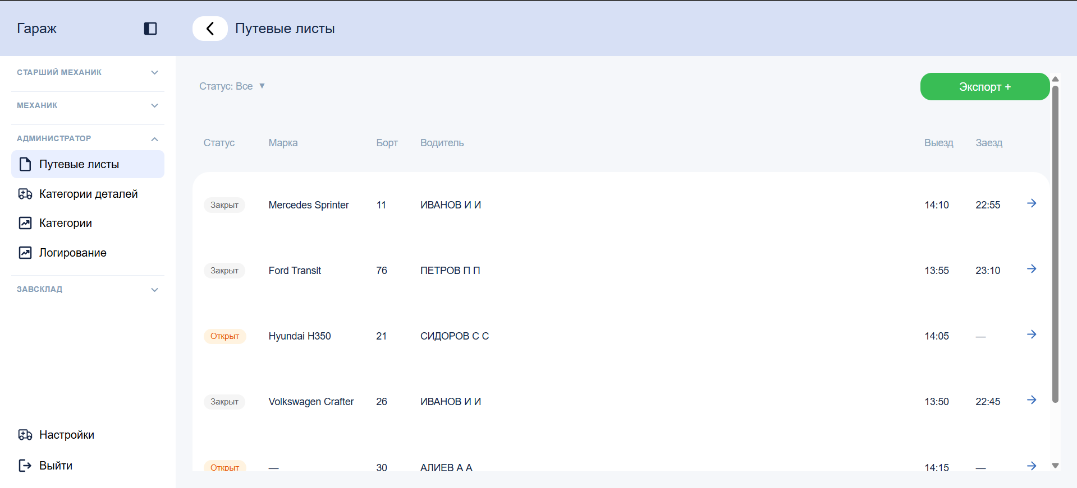
Рис. 1. Страница путевых листов: список автоматически сгенерированных ПЛ.
При нажатии на конкретный путевой лист открывается его подробный вид (рис. 2). В нём отображаются:
- Шапка листа - номер и дата путевого листа, марка автомобиля, гос. номер, водитель и борт.
- Плановые параметры - плановые и фактические значения пробега, времени выезда и времени возврата.
- Медицинский осмотр и техническое состояние - отметка о проверке механиком перед выездом.
- Маршруты - таблица с информацией о том, в чьё распоряжение и куда следует автомобиль, с плановым и фактическим временем прибытия и отбытия. Если маршруты не заданы, выводится «Маршруты не указаны».
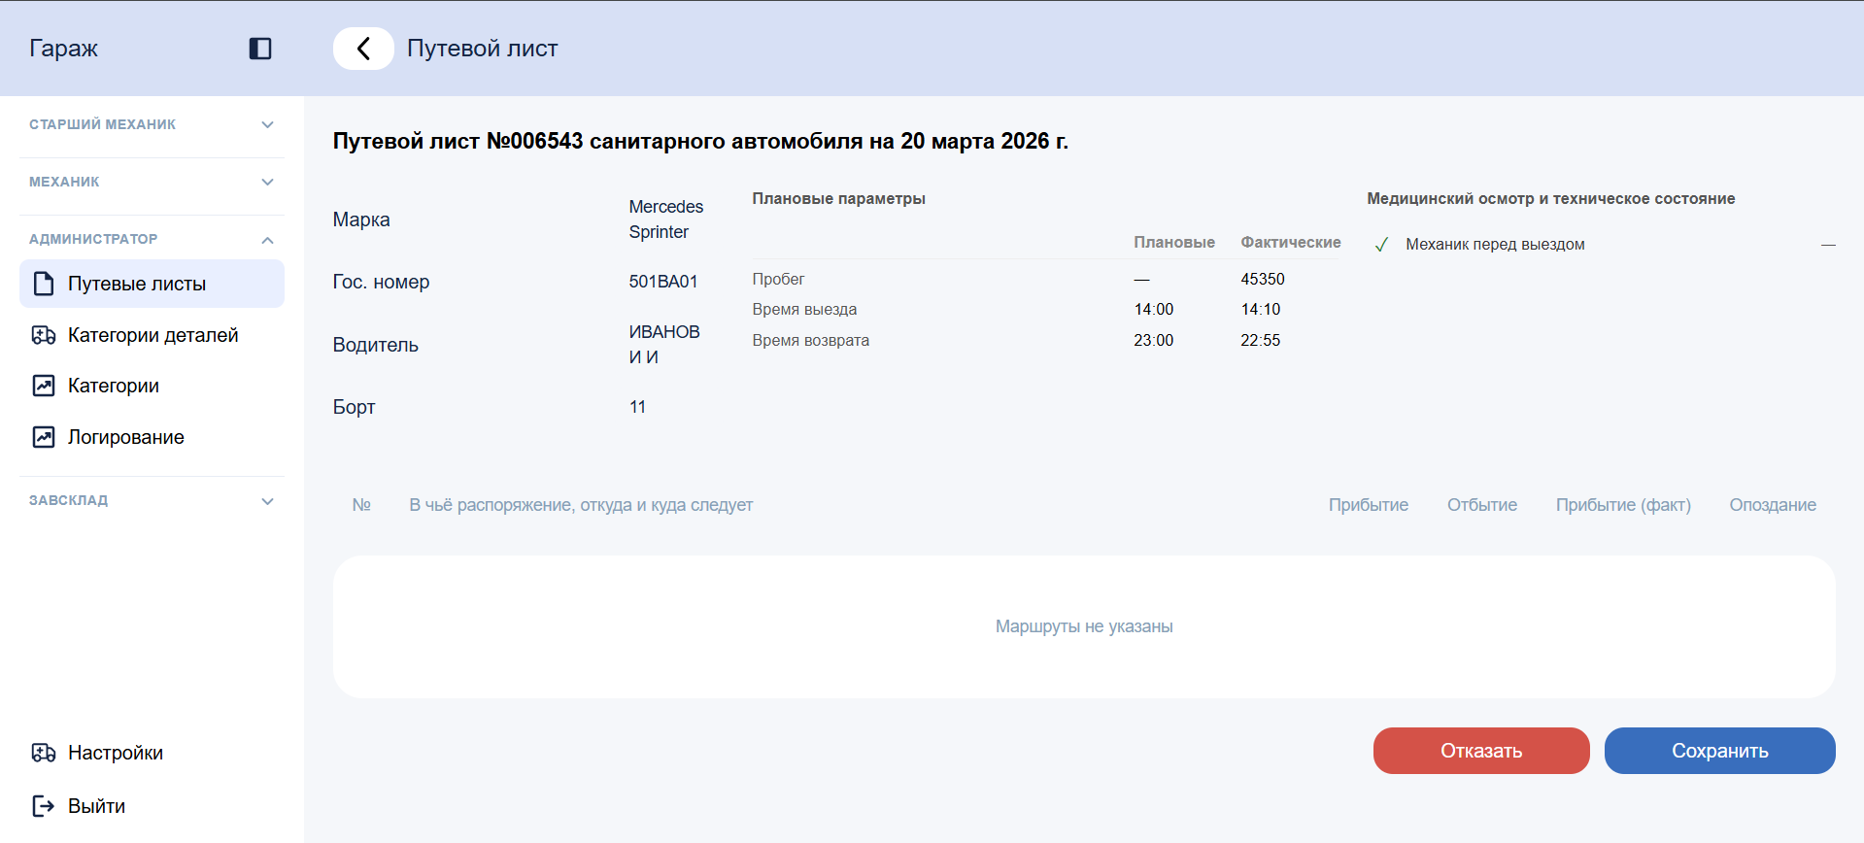
Рис. 2. Подробный вид путевого листа с плановыми параметрами и кнопками «Отказать» и «Сохранить».
Когда путевой лист открыт, диспетчер может отклонить его кнопкой «Отказать» или подтвердить кнопкой «Сохранить». После нажатия «Сохранить» путевой лист становится активным.
- Страница смен
На странице «Смены» видны смены, поставленные на тот или иной день (рис. 3). По каждой смене отображаются номер смены, дата, время выезда и заезда, водитель и номер борта (ТС). Для удобства доступны поиск, фильтр по дате и постраничная навигация по списку. Именно на основе этих смен система автоматически формирует путевые листы, с которыми диспетчер работает на странице «Путевые листы».
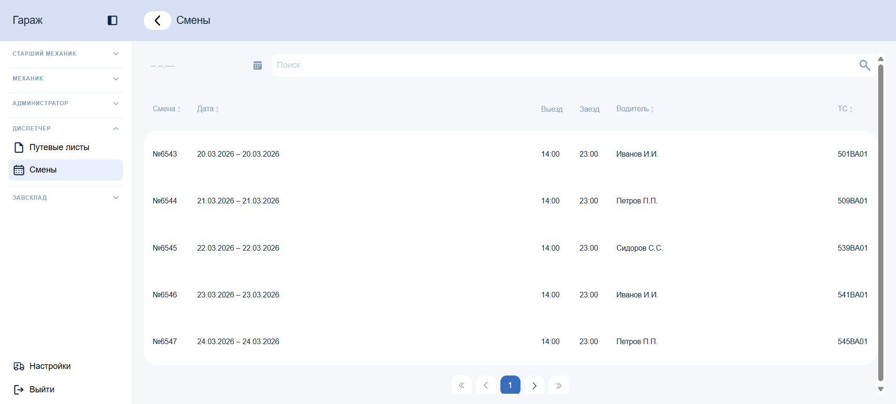
Рис. 3. Страница смен: список смен, назначенных на день.

